评价试题
课时题目：探究酒精对水蚤心率的影响；探究发生在口腔中的化学性消化
1. 某实验小组四份等量的香烟烟丝中分别加入20mL、30mL、40mL、50mL的蒸馏水浸泡1天，用浸出液做探究实验，得到的实验数据如图所示。下列分析正确的是（ ）
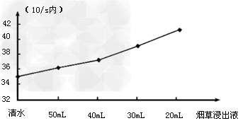

A. 该实验要研究的问题是水蚤心率对烟草浸出液的影响
B. 清水中不含烟草浸出液，该组没有必要设置
C. 实验水蚤心率越快，就越能说明吸烟减轻了心脏的负担
D. 在一定浓度范围内烟草浸出液对水蚤心率有促进作用
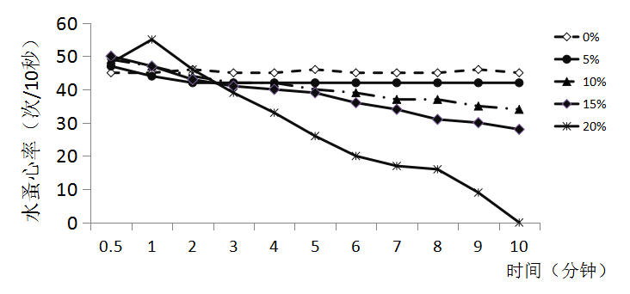
2. 水蚤是一种身体透明的小型节肢动物。探究酒精对水蚤心率影响的实验结果如下图，以下叙述不合理的是（ ）

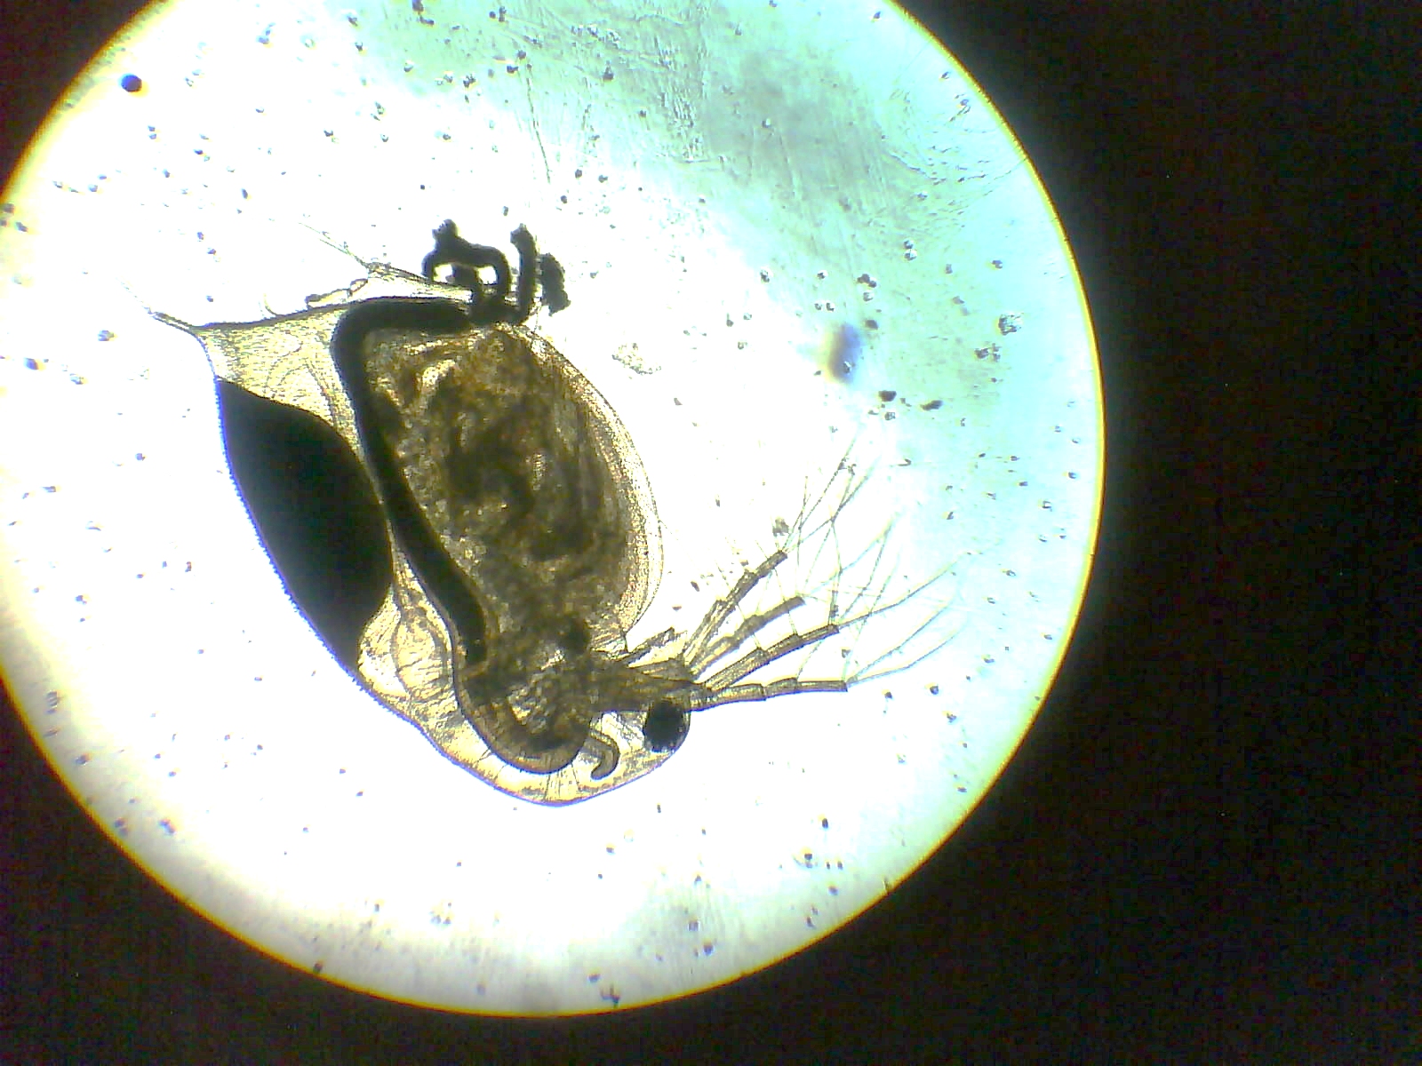
心脏

A.水蚤身体透明便于观察心脏跳动
B.每个浓度下选取一只水蚤进行观察
C.将心脏移到视野中央需向右上方移动装片
D.由该实验推测，酗酒有损人体健康
3.在探究酒精对水蚤心率影响的实验中，下列有关叙述不正确的是（ ）
A．应选择个体大小和活力相似的水蚤进行实验
B．将清水条件下处理的水蚤作为对照
C．实验过程中应控制温度等条件相同且适宜
D．实验结果只统计1次水蚤的心率即可

4. 下列关于吸烟、酗酒、吸毒的叙述中，正确的是（ ）
A．酗酒能提高大脑的反应能力
B．吸二手烟对身体健康没有危害
C．个人吸毒对社会没有危害
D．青少年应该不吸烟、不喝酒、远离毒品

5．唾液淀粉酶对淀粉催化作用实验的水浴温度为37℃，这是因为37℃（ ）
A．接近人体体内温度，酶的催化能力最强
B．接近室温，容易保持恒定
C．随意温度，无特殊意义
D．各种生物体的酶维持活性的最适温度
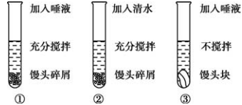
6.如图为“探究馒头在口腔中的变化”的实验设计，图中试管均置于37℃温水中10分钟，以下说法正确的是（ ）
A. 滴加碘液后，①号试管变蓝色、②③不变蓝色
B. ①与②对照，可探究唾液对馒头的消化作用
C. 本探究实验的变量不唯一，无法得出任何结论
D.②③对照，②号为对照组，可探究牙齿的咀嚼和舌的搅拌对馒头消化的作用
7.人造肠衣管的管壁只允许碘和水等小分子通过，不允许淀粉和淀粉酶等大分子通过。将两个人造肠衣管分别装入下图所示物质，在30℃放置1小时后，再放入装有黄色稀释碘液的烧杯中5分钟。下图所示装置中，将会变为蓝色的位置是（ ）
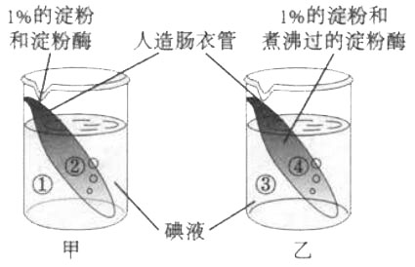
A.①
B.②
C.③
D.④

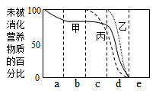
8.如图中甲、乙、丙曲线分别表示三类营养物质在消化道各器官（依次用a、b、c、d、e表示）中被消化的程度。下列分析正确的是（ ）
A．消化道的d段表示小肠
B．蛋白质主要在消化道的c段被消化
C．乙曲线表示淀粉在消化道中被消化的程度
D．丙曲线表示脂肪在消化道中被消化的程度

9.下列关于“探究发生在口腔内的化学消化”实验的叙述，错误的是（ ）
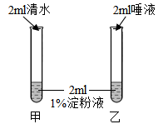
A.唾液腺分泌的唾液中含有淀粉酶
B.淀粉液与清水或唾液应充分混合
C.两试管置于37℃条件下反应一段时间
D.充分反应后滴加碘液，乙试管中液体变蓝

10.下列图表示探究唾液消化淀粉的相关实验，各试管含有等量和等浓度的淀粉溶液。按图中所示处理，经充分反应后各管均滴入适量碘液，溶液可能不变蓝的是（ ）
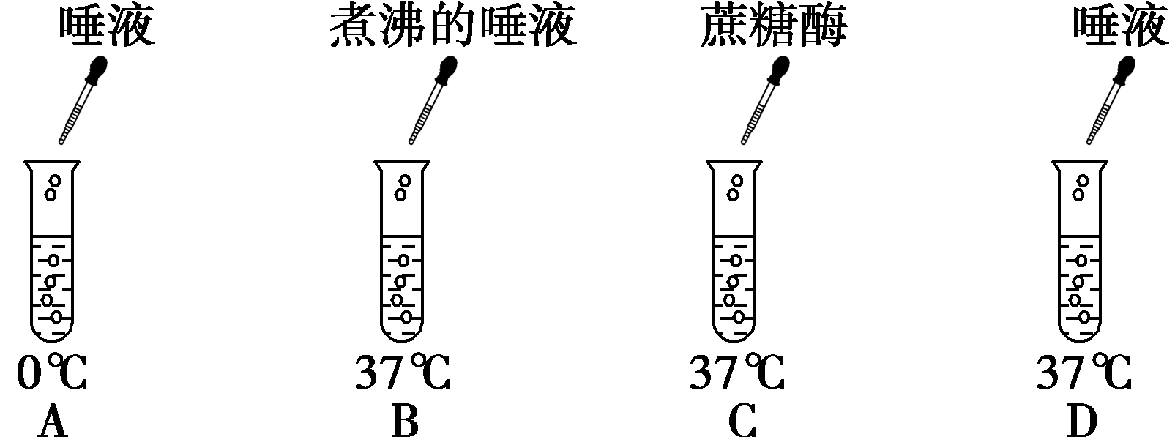
唾液 煮沸的唾液 蛋白酶 唾液

